igus 플라스틱, 새로운 프로파일 타입 가공 소재 출시
igus가 고객 사양에 따라 자유로운 가공이 가능한 iglidur*스톡 바 제품군에 슬라이딩 프로파일을 새롭게 추가했다. iglidur 스톡 바는 iglidur 재질을 활용해 고객이 원하는 디자인의 제품을 빠르고 쉽게 제작할 수 있는 환봉형 소재로 급유와 유지보수 없이 사용이 가능하며, 프로파일 타입 출시로 가공비와 재료비도 크게 절감시켜 주는 효과가 있다.
*이글리두어 : 이구스 플라스틱의 고유 재질명으로 약 50여가지로 출시됨.

사출 성형에 의한 플레인 베어링의 제작은 소량 생산으로는 제한이 있다. 원하는 형상의 금형과 생산에 적지 않은 비용이 소요된다는 의미다. igus가 수 년 동안 iglidur 재질을 이용해 스톡 바 또는 판재와 같은 가공이 가능한 소재를 확장해 온 이유도 이 때문이다. 새롭게 개발된 iglidur 슬라이딩 프로파일은 최저 비용으로 더 자유로운 설계를 가능하게 한 내마모성 소재의 압출형 프로파일로 한국이구스의 정성근 과장은 "고객의 요구사항에 따라 다양한 프로파일 형상을 구현할 수 있습니다. U자 형상이나 사각형 프로파일, 튜브 모양 등 유저가 원하는 형태를 가공 없이 그대로 만들 수 있기 때문에 추가 가공비와 그에 따른 시간과 비용을 절약할 수 있습니다"라고 설명한다.
이 제품들은 기계 및 플랜트 엔지니어링, 섬유 산업, 음료 및 식품 등 다양한 산업 분야에서 슬라이딩 레일, 가이드 레일, 또는 프로파일로 활용도가 높다.

스톡 바의 자유로운 형상 - 창의성의 한계 없애
스톡 바나 판재의 가공형 소재들은 모두 마찰 및 마모에 최적화되어 있으며, igus 테스트 연구소에서 강도 높은 테스트를 받는다.
특수 형상의 제품도 매우 빠르게 제작이 가능하며 무엇보다 윤활과 유지보수가 필요 없는 것이 특징이다. 원하는 형상의 3D 모델이나 2D 도면을 제출하면 igus에서 직접 제조해 단 몇 일 내로 배송을 받아볼 수 있는 'speedicut' 서비스를 이용할 수도 있다.(igus.kr/speedicut)

캡션:

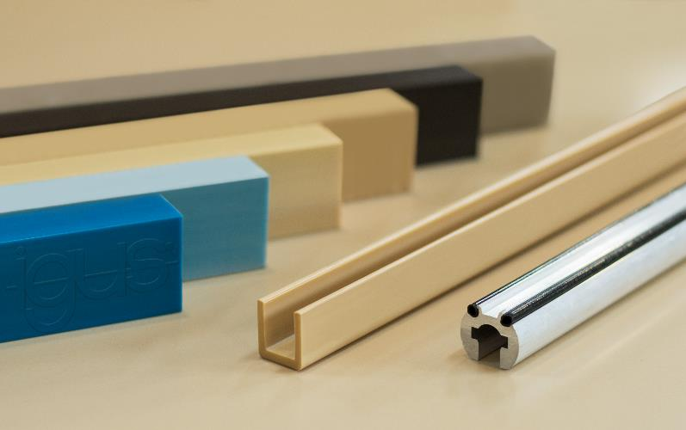
사진 PM2917-1
igus는 현재 iglidur 소재의 무급유 스톡 바를 다양한 형상의 프로파일로 제공하고 있다. (출처: igus GmbH)

한국 이구스  언론 홍보 담당  길보라 대리  Tel 032 821 2925  Fax 032 821 2913  Mobile 010 3706 2910  Email : bgil@igus.kr  http://www.igus.kr  http://www.facebook.com/iguskr  igus® plastics for longer life® | 한국 이구스  igus는 독일 쾰른에 위치한 본사를 중심으로 전 세계 35개 지사 및 판매 센터를 확보한 다국적 기업입니다. 약 3,180명의 임직원이 근무하고 있으며 2016년 기준 5억 9천2백만 유로의 매출을 달성하였습니다. igus제품은 일반 금속 기계 부품들과는 달리 igus만의 특수한 엔지니어링 플라스틱 재질로 e체인, 케이블, 베어링이 주요 품목이며 경량, 저소음, 무보수, 무급유, 비용 감소 등 차별화 된 수 많은 장점들을 제공합니다. 생산되는 모든 제품은 830평 업계 최대의 실험 설비를 통해 품질이 입증된 제품만을 출고하고 있습니다.

"igus", "chainflex", "CFRIP", "conprotect", "CTD", "drylin", "dry-tech", "dryspin", "easy chain", "e-chain", "e-chain systems", "e-ketten", "e-kettensysteme", "e-skin", "energy chain", "energy chain systems", "flizz", “ibow”, "iglide", "iglidur", "igubal", "invis", "manus", "motion plastics", "pikchain", "readychain", "readycable", "speedigus", "triflex", "twisterchain", "plastics for longer life", "robolink", "xiros", "xirodur", "vector" 는 igus® GmbH 및 igus® Inc. 의 등록 상표로써 법적인 보호를 받습니다.

